Урок № 28 (1 класс)
Тема IV четверти: «Какого цвета весна и лето».
Тема: коллективной композиции: «Открытка с праздником Победы».
Форма организации коллективной деятельности: совместно-индивидуальная. Работа в паре. Принцип организации коллективной композиции:
- последовательная работа от дальнего плана к ближнему;
Цели: - дать понятие открытка, рассказать об основных материалах этого вида изобразительного искусства и формах (объемной и плоской);
-ознакомить с ролью открытки в ближайшем окружении.
Задачи: - воспитание уважения к предыдущим поколениям;
- формировать навыки конструирования из бумаги;
- формировать навыки работы с ПК;
- учить рисовать по представлению;
- развивать эмоциональное, эстетическое, образное восприятие, творческие способности.
Оборудование урока: для учителя - аппаратура для показа видеозаписей. Для учащихся – компьютер, принтер, тонированная бумага, белая и цветная; фломастеры, восковые мелки, клей.
Зрительный ряд: репродукции, отображающие Великую Победу картина: "Победа" П.Кривоногов, фотографии, открытии по теме.
Звуковой ряд: Песня «День Победы», слова Харитонова В., музыка Тухманова Д.
Предполагаемые результаты урока: Посещение квартир ветеранов и детей Вов, представление мини концерта, вручение открыток сделанных руками обучающихся.

Ход урока.
1.Организация класса.
2.Вводная беседа. (Звучит песня «День Победы», слова Харитонова В., музыка Тухманова Д. , репродукция картины : "Победа" П.Кривоногов, фотографии, открытии по теме)
Учитель: Какому событию посвящена эта песня и картина? (Ответы детей)
«Великая Отечественная война явилась самым тяжёлым и трагическим испытанием для нашей страны в минувшем столетии. Война вошла практически во все дома, затронула каждого человека. Давно отгремели её последние залпы. Страна залечила раны, из руин и пепла поднялись города и сёла, выросло новое поколение молодых людей, но в памяти народной крепко держится эта война. Слишком дорогой ценой заплачено за Победу.
Молодое поколение, вступающее в сознательную жизнь, должно знать и помнить о поколении и подвиге тех героев, кто на фронте и в тылу боролся за Победу, не щадя жизни».
У вас то же немаловажная миссия сохранение памяти о событиях Вов, что бы впредь такого не повторялось. Вспомните, что вам рассказывали родители, о том как затронула война ваши семьи? (Дети готовили проекты «Правнуки Победы» и с удовольствием делятся воспоминаниями родственников)
На этой неделе мы пойдем в гости с концертом к нашим односельчанам, которым пришлось пережить те страшные военные годы. А как известно в гости без подарка не ходят. На уроке нам предстоит коллективно изготовить поздравительную открытку к празднику Победы.
Учитель: Что такое открытка? Где и как можно найти ответ на этот вопрос?
( Работа обучающихся в группах. Первая - интернет, 2 – словарь Ожегова С.И., 3 – своё мнение).
Вывод: Открытка — особый вид почтовой карточки для открытого письма. То есть открытки имеют какое-либо изображение и поздравительное сообщение.
3.Выполнение работы.
Учитель: Давайте определимся с размером, составим общую композицию содержания нашей открытки. Выберем цвет, размер и положение общей плоскости – фона.
Дети: Удобно работать в формате А4.
Учитель: На какие три большие группы можно разделить военные сражения?
Дети: На суше, море и в воздухе. Значит, нашу композицию могут составить: танк, корабль и самолет.
Учитель: На каком фоне можно расположить эти предметы?
Дети: Танк – зеленый, корабль – синий, самолет – голубой цвет.
Учитель: В какой плоскости будем работать объёмной или плоской?
Дети: В объёмной.
Учитель: Из какого материала будет наше изделие?
Дети: Альбомный лист и цветная бумага.
Учитель: Распределите роли. Кто будет рисовать технику, кто будет заниматься оформлением фона.
Дети в зависимости от выбранной работы получают инструкции по выполнению работы.
Инструкция 1.
Изображение техники. (3 человека)
- Возьмите альбомный лист А4. Сверните его 3 раза пополам. Разрежьте на прямоугольники.
- В формате прямоугольника нарисуйте танк, корабль, самолет.
- Вырежьте по контуру.
Инструкция 2.
Изготовление основания. (2 человека)
- Возьмите альбомный лист А4. Сверните его пополам. Это основание открытки.
- Возьмите лист синей бумаги. Сверните пополам, отрежьте одну часть.
- Сверните отрезанную часть по длине пополам, отогните клапаны для приклеивания к основанию открытки. Это будет море.
- Возьмите лист зеленой бумаги. Сверните 2 раза пополам, вырежьте одну часть.
- Сверните отрезанную часть по длине пополам, отогните клапаны для приклеивания к основанию открытки. Это будет земля.
- Соберите части открытки. Мелками раскрасьте небо и землю.

Инструкция 3.
Работа с надписями. (1 человек)
- Включите компьютер. Войдите в программу Word.
- В разделе вставка выберите фигуру – ленту.
- Напечатайте подготовленный текст поздравления.
- Распечатайте на принтере. Вырежьте по контуру.
- Раскрасьте как Георгиевскую ленту.

В конце урока индивидуально выполненные части собираются самими ребятами на общую открытку. (Приложение 1)

- Повторение пройденного на уроке материала:
Учитель: Что такое открытка?
Дети: Открытка — особый вид почтовой карточки для открытого письма. То есть открытки имеют какое-либо изображение и поздравительное сообщение.
Учитель: Кому адресована ваша открытка?
Дети: Эту открытку мы подарим бабушке Альбине Флегонтьевне , которая во время войны была маленькой девочкой и помнит, как трудно ей жилось без папы, который был на фронте. А мама допоздна работала в нашем рыбучастке, так как фронту нужна была рыба. (Приложение 2)
Учитель: Как вы выполняли работу?
Дети: Работу мы выполняли совместно. Сначала все вместе продумали композицию, что будем изображать на открытке. Затем выбрали материал и определились с размерами и формой. Распределили роли, кто что делает.
Учитель: После того как все детали открытки были сделаны, что у вас вызвало затруднение. Как вы с этим справились?
Дети: - У меня получился слишком маленький танк и он его перерисовывал.
- Не могли сразу придумать, как присоединить корабль к морю. Подсказала Маша, приклеили на клапаны.
- Надя вырезала современную символику со старой грамоты и украсила её верхнюю часть открытки.
- Никифор сочинил прекрасное стихотворение которое мы поместили как поздравление.
Учитель: Понравилась ли вам работа? Вы могли бы самостоятельно сделать такие открытки для своих дедушек и бабушек?
Домашнее задание: Изготовить поздравительную открытку для родственников к дню Победы.
- Личный практический опыт.
Во время урока роль организатора коллективной деятельности особенно в 1,2 классах ложится на меня. В дальнейшем в 3,4 классах находятся лидеры которые занимают активную позицию в организации коллективной деятельности. Во фронтальной работе с классом я ставлю учебную задачу или занимательную проблему, руковожу поискам путей ее решения, формулирую и определяю индивидуальные задания, разрабатываю инструкции по выполнению заданий. Стараюсь подавать идеи так, что бы дети воспринимали их как свои. Корректирую время индивидуальной работы учеников, в зависимости оттого, что сделано другими.
На заключительном этапе, когда создается композиция, мне помогают собрать элементы, детали, части общей композиции помощники из числа успевающих учеников. В конце урока все учащиеся, работающие над созданием композиции, принимают участие в анализе результата коллективной деятельности.
Коллективная изобразительная деятельность для учащихся начальной школы должна иметь яркий эмоциональный окрас и черты схожие с игрой, поэтому стараюсь все работы связывать с жизнью.
К достоинствам совместно – индивидуальной формы организации деятельности на уроке изобразительного искусства я бы отнесла то, что она позволяет вовлечь в коллективную творческую работу весь класс. Каждый участвующий в совместной деятельности, выполняя свою часть, знает, что, чем лучше он сделает задание, тем лучше будет коллективу. Это позволяет мобилизовать творческие личные возможности каждого ученика.
- Список используемой литературы.
- Неменский Б.М., И.Б. Полякова, Т.Б. Сапожникова « Особенности обучения школьников по программе Б.М. Неменского «Изобразительное искусство», лекции 5-8 – Москва, Педагогический университет «Первое сентября» 2007г.
- Островская О.В. «Уроки изобразительного искусства в начальной школе», пособие для учителя – Москва. Владос 2007.
- Неменский Б.М. «Изобразительное искусство и художественный труд в начальной школе: система преподавания уроков ИЗО в 1-4 классах»- Волгоград: Учитель, 2010г.
- В.И. Колякина « Методика организации уроков коллективного творчества»
М.: Гуманитарное издательство центр ВЛАДОС, 2002
Приложение 1.
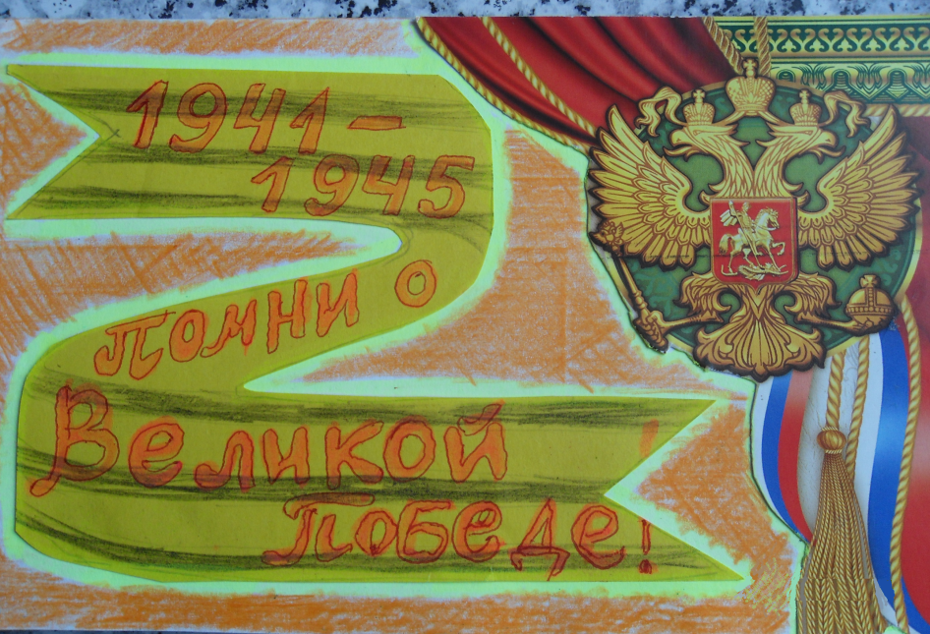
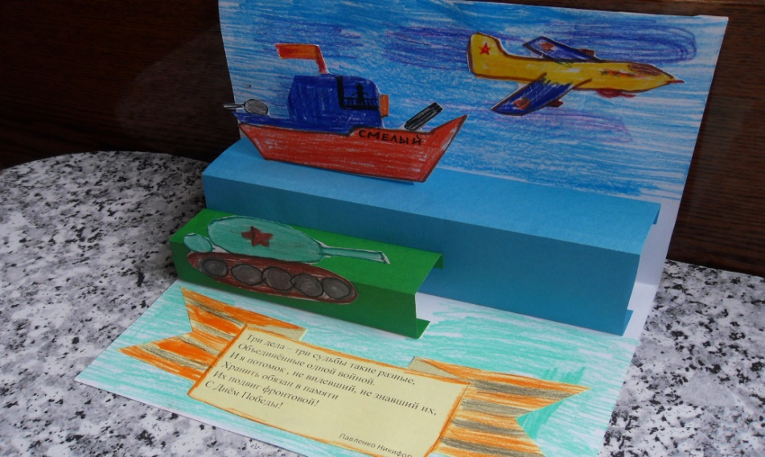

Приложение 2
